上海市闵行区市级名校2024届高考冲刺化学模拟试题
请考生注意：
1. 请用2B铅笔将选择题答案涂填在答题纸相应位置上，请用0.5毫米及以上黑色字迹的钢笔或签字笔将主观题的答 案写在答题纸相应的答题区内。写在试题卷、草稿纸上均无效。
2. 答题前，认真阅读答题纸上的《注意事项》,按规定答题。

一、选择题(共包括22个小题。每小题均只有一个符合题意的选项)
1、碘晶体升华时，下列所述内容发生改变的是
A. 分子内共价键 B. 分子间的作用力
C. 碘分子的大小 D. 分子内共价键的键长
2、下列中国制造的产品主体用料不是金属材料的是

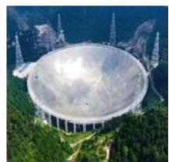 | 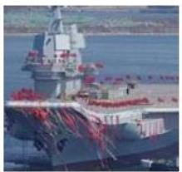 | 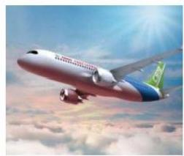 | 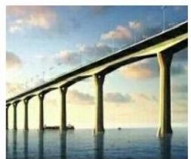
世界最大射电望远镜 | 中国第一艘国产航 | 中国大飞机C919 | 世界最长的港珠澳大桥
A . 钢 索 | B . 钢材 | C.铝合金 | D.硅酸盐
A.A B.B C.C D.D
3、下列说法中正确的是( )
A.HCIO 的结构式： H—Cl—0 B.H₂ 与 H*互为同位素
C. 原子核内有10个质子的氧原子：180 D.N₂ 分子的电子式：:N:N:
4、常温下将NaOH 溶液滴加到已二酸(H₂X)溶液中，混合溶液的 pH 与离子浓度变化的关系如图所示。下列叙述错误
的是( )。

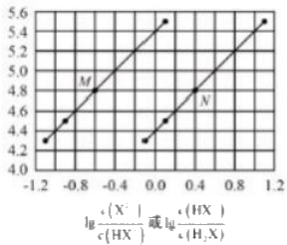
A. 常温下 Ka₁(H₂X)的值约为10⁴4

B. 曲线N表示pl与1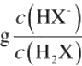
C.NaHX 溶液中c(H)>c(OH)
D. 当混合溶液呈中性时， c(Na⁴)>c(HX)>c(X²)>c(OH)
5、某兴趣小组计划用Al、 稀 H₂SO₄ 、NaOH 溶液制备1molAl(OH)₃ 。 设计如下三种方案：
方案I: 向 Al 中加入 NaOH 溶液，至 Al 刚好完全溶解，得溶液①。向溶液①中加硫酸至刚好沉淀完。过滤、洗涤、
干燥。
方案Ⅱ:向 Al 中加入硫酸，至 Al 刚好完全溶解，得溶液②。向溶液②中加 NaOH 溶液至刚好沉淀完。过滤、洗涤、
干燥。
方案Ⅲ:将 Al 按一定比例分为两份，按前两方案先制备溶液①和溶液②。然后将两溶液混和。过滤、洗涤、干燥。
下列说法不正确的是
A. 三种方案转移电子数一样多
B. 方案Ⅲ所用硫酸的量最少
C. 方案Ⅲ比前两个方案更易控制酸碱的加入量
D. 采用方案Ⅲ时，用于制备溶液①的 Al 占总量的0.25
6、主族元素X、Y、Z、W在元素周期表中的位置如图所示，其中W原子序数是Z的2倍。下列说法不正确的是

X | Y | Z
 |  | W
M
A.X 、Y 、Z 的氢化物沸点依次升高
B.Z 和 W 形成的化合物溶于水，既有共价键的断裂，又有共价键的形成
C.X 、Y 、Z 与氢元素组成的化学式为XY₂ZH₄ 的物质可能是分子晶体，也可能是离子晶体
D.M 的原子序号为32,是一种重要的半导体材料
7、利用如图的实验装置和方法进行实验，能达到目的的是( )
A. 甲装置可将 FeCl₂ 溶液蒸干获得 FeCl₂ 晶体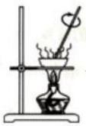
B. 乙装置可证明浓硫酸具有脱水性和氧化性 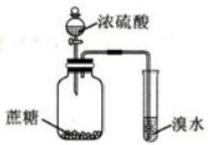

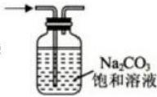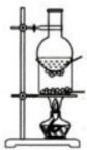

C. 丙装置可除去 CO₂中的 SO₂

D. 丁装置可将NH₄Cl固体中的 I₂分离

8、空气中的硫酸盐会加剧雾霾的形成，我国科学家用下列实验研究其成因：反应室底部盛有不同吸收液，将SO₂和 NO₂
按一定比例混合，以N₂ 或空气为载体通入反应室，相同时间后，检测吸收液中SO₂ 的含量，数据如下：

反应室 | 载气 | 吸收液 | SO²含量 | 数据分析
① | N₂ | 蒸馏水 | a | i.b≈d>a≈c  ii.若起始不通入NO₂,则最终检  测不到S02
② | N₂ | 3%氨水 | b | i.b≈d>a≈c  ii.若起始不通入NO₂,则最终检  测不到S02
③ | 空气 | 蒸馏水 | C | i.b≈d>a≈c  ii.若起始不通入NO₂,则最终检  测不到S02
④ | 空气 | 3%氨水 | d | i.b≈d>a≈c  ii.若起始不通入NO₂,则最终检  测不到S02
下列说法不正确的是

A. 控制SO₂和氮氧化物的排放是治理雾霾的有效措施
B. 反应室①中可能发生反应： SO₂+2NO₂+2H₂O=H₂SO₄+2HNO₂
C. 本研究表明：硫酸盐的形成主要与空气中O₂有关

D. 农业生产中大量使用铵态氮肥可能会加重雾霾的形成

9、在2020年抗击新型冠状病毒肺炎的战役中化学品发挥了重要作用。下列说法中错误的是( )

A. 医用消毒酒精中乙醇的浓度为95%
B. 生产医用防护口罩的原料聚丙烯纤维属于有机高分子材料
C.84 消毒液、二氧化氯泡腾片可作为环境消毒剂
D. 硝酸铵制成的医用速冷冰袋利用了硝酸铵溶于水吸热的性质
10、下列物质分类正确的是

A.SO₂ 、SiO₂ 、CO 均为酸性氧化物 B. 多肽、油脂、淀粉均为酯类

C. 烧碱、冰醋酸、四氯化碳均为电解质 D. 福尔马林、漂粉精、氨水均为混合物

11、某硫酸厂废气中 SO₂的回收利用方案如图所示。下列说法错误的是( )

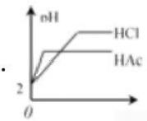
A.
时 间
C. 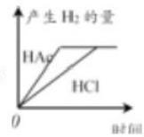

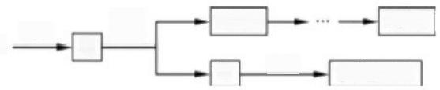
H₂SO₄
X
(NH₄)₂S₂O₈
过量 硫酸
气体 a
废气
氨水
电解
Y
A.X 可能含有2种盐 B.Y 可能含有(NH₄)₂SO₄
C.a 是 SO₃ D.(NH₄)₂S₂Og 中 S 的化合价不可能为+7
12、 下列物质不能使淀粉碘化钾溶液变蓝的是
A.SO₂ B.H₂O₂ C. 新制氯水 D. 碘酒
13、 在体积都为1L 、pH 都等于2的盐酸和醋酸溶液中，分别投入等量的锌粒。下图所示可能符合客观事实的是
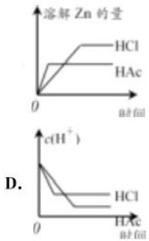

B.
14、 下列各组物质，满足表中图示物质在一定条件下能一步转化的是( )

序号 | X | Y | Z | W | 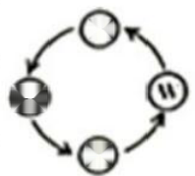N  心  C
A | S | SO₃ | H₂SO | H₂S
B | Cu | CuSO₄ | Cu(OH)₂ | CuO
C | Si | SiO₂ | Na₂SiO₃ | H₂SiO₃
D | Al | AICl₃ | Al(OH)₃ | NaAlO
A.A B.B C.C D.D
15、硒(Se)元素是人体必需的微量元素之一。下列说法正确的是
A. 硒的摄入量越多对人体健康越好 B.SeO₃²~ 空间构型为正四面体
C.H₂Se 的熔沸点比 H₂S 高 D.H₂SeO₄ 的酸性比 H₂SO₄ 强
AH<0;② 硝基苯沸点210.9℃,蒸馏时选用空气冷凝管。下列 制取硝基苯的操作或装置(部分夹持仪器略去),正确的是( )

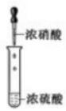
4

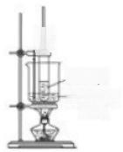点
B. 水浴加热
A. 配制混酸
反应液
50-60 ℃
的水

C. 洗涤后分液

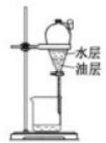

D. 蒸馏提纯

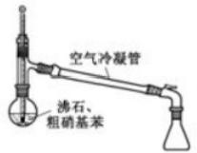

17、造纸术是中国古代四大发明之一。古法造纸是将竹子或木材经过蒸解、抄纸、漂白等步骤制得。下列说法正确的
是 ( )
A. “文房四宝”中的宣纸与丝绸的化学成分相同
B. “竹穰用石灰化汁涂浆，入木桶下煮”,蒸解过程中使纤维素彻底分解
C. “抄纸”是把浆料加入竹帘中，形成薄层，水由竹帘流出，其原理与过滤相同
D. 明矾作为造纸填充剂，加入明矾后纸浆的 pH 变大
18、短周期主族元素M 、X 、Y 、Z 、W 原子序数依次递增，在周期表中M 的原子半径最小， X 的次外层电子数是其
电子总数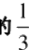 Y 是地壳中含量最高的元素，M 与 W 同主族。下列说法正确的是
A.Z 的单质与水反应的化学方程式为： Z₂+H₂O=HZ+HZO
B.X 和 Z 的简单氢化物的稳定性： X<Z
C.X 、Y 、Z 均可与 M 形成18e 的分子
D. 常温下 W₂XY₃ 的水溶液加水稀释后，所有离子浓度均减小
19、 下列解释事实的方程式不正确的是( )
A. 硫酸铜溶液中加入氢氧化钡溶液： Ba²+SO₄²=BaSO₄L
B. 硫酸亚铁溶液中加入过氧化氢溶液：2Fe²⁴+H₂O₂+2H⁴=2Fe³*+2H₂O
C. 向 NaHCO₃ 溶液中加入NaOH 溶 液 ：HCO₃+OH=CO₃²+H₂O
D. 向 AgCl 悬浊液中加入Na₂S 溶液：2AgCl+S²=Ag₂S+2Cr
20、某溶液含有等物质的量的 Na* 、Fe³+ 、Ba²+、「、 SO₄² 、SO₃² 、Cr 中的几种离子。取样，加入 KSCN 溶液，溶
液变血红色，对溶液描述错误的是
A. 一定没有 Ba²4 B. 可能含有 Na+
C. 一定没有 SO₃²- D. 一定有 CI
21、 关于“硫酸铜晶体结晶水含量测定”的实验，下列操作正确的是( )
A. 在烧杯中称量 B. 在研钵中研磨

C. 在蒸发皿中加热 D. 在石棉网上冷却
22、新型冠状病毒引发的肺炎疫情是2020年最大的公共卫生事件。下列关于新冠肺炎及其防治措施正确的是( )
A. 新冠病毒害怕酒精是因为酒精能使蛋白质失去生理活性
B. 聚丙烯是制造口罩的原料，聚丙烯能使酸性高锰酸钾溶液褪色
C. 双氧水不能用于家庭消毒以预防新冠肺炎
D. 抗病毒疫苗可以在高温下贮运
二、非选择题(共84分)
23、(14分)美国药物学家最近合成一种可能用于治疗高血压的有机物K, 合成路线如下：
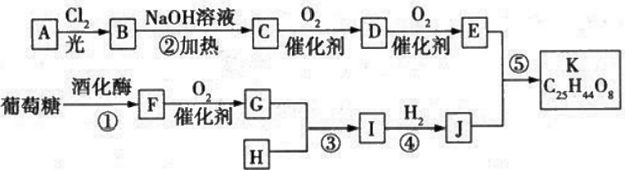
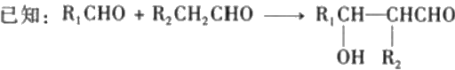
其中A 属于碳氢化合物，其中碳的质量分数约为83.3%;E 的核磁共振氢谱中只有2组吸收峰。H 常温下呈气态，是
室内装潢产生的主要污染物之一。G 和 H 以1:3反应生成I。
试回答下列问题：
(1)A 的分子式为：
(2)写出下列物质的结构简式：D: ;G: _。
(3)反应①—⑤中属于取代反应的有 _。
(4)反应①的化学方程式为 :反应④的化学方程式为
(5)E 有多种同分异构体，符合“既能发生银镜反应又能发生水解反应”条件的E 的同分异构体有 种，写出符
合上述条件且核磁共振氢谱只有2组吸收峰的 E 的同分异构体的结构简式： _。
24、(12分)盐酸氨溴索(又称溴环己胺醇),可用于急、慢性支气管炎及支气管扩张、肺气肿、肺结核等疾病的治疗。
某研究小组拟用以下流程合成盐酸氨溴索和糖精的中间体 X(部分反应条件及产物已略)。

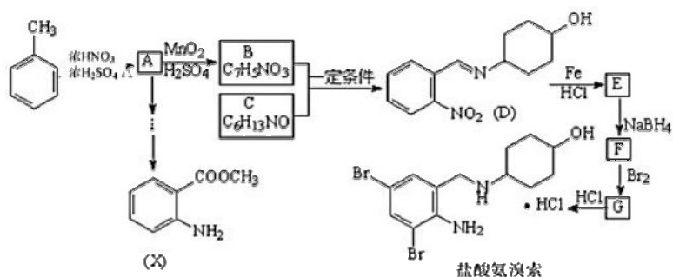

已知信息：
(I)R₁CHO+R₂NH₂ 一定条件 →R₁CH=N-R₂

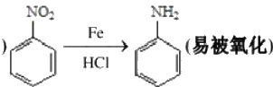(Ⅱ)

请回答：
(1)流程中A 名称为 :D 中含氧官能团的名称是 _。
(2)G 的分子式为 : 化 合 物E 的结构简式是 _。
(3)A→B 、F→G 的反应类型分别为：
(4)写出 B+C. 一定条件 →D 的化学方程式 。
(5)化合物 X 同时符合下列条件的同分异构体 H 有 种：其中核磁共振氢谱有5组吸收峰的结构简式为 。
①苯环上有两个取代基，其中之一是氨基；②官能团与X 相同，苯环上的一氯代物有两种。
(6)以甲苯和甲醇为有机原料，参照盐酸氨溴索的合成路线图，设计 X 的合成路线 (无机试剂任选，标明试剂、
条件及对应物质结构简式)。

25、(12分)碘化钠在医疗及食品方面有重要的作用。实验室用NaOH、 单质碘和水合肼(NH·H₂O) 为原料制备碘化钠。
已知：水合肼具有还原性。回答下列问题：
(1)水合肼的制备
有关反应原理为： CO(NH)₂(尿素)+NaC1O+2NaOH→N₂H₄·H₂O+NaCl+Na₂CO₃
①制取次氯酸钠和氧氧化钠混合液的连接顺序为 (按气流方向，用小写字母表示)。

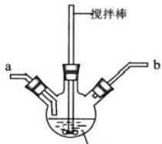氢氧化钠溶液

S

d

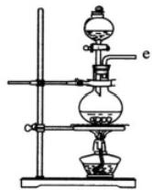

f=

A B C D
若该实验温度控制不当，反应后测得三颈瓶内C10与 C10 的物质的量之比为6:1,则氯气与氢氧化钠反应时，被还原
的氯元素与被氧化的氯元素的物质的量之比为 _。
②取适量A 中的混合液逐滴加入到定量的尿素溶液中制备水合肼，实验中滴加顺序不能颠倒，且滴加速度不能过快，
理由是
(2)碘化钠的制备
采用水合肼还原法制取碘化钠固体，其制备流程如图所示：
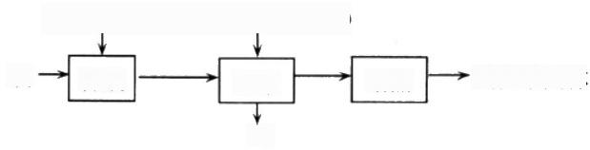
NaOH溶液 水合肼 N₂H₄H₂O

还原

N₂
碘 合成
碘化钠固体
结 晶
①“合成”过程中，反应温度不宜超过73℃,目的是
②在“还原”过程中，主要消耗反应过程中生成的副产物 IO₃, 该过程的离子方程式为 。工业上也可以用硫化
钠或铁屑还原碘酸钠制备碘化钠，但水合肼还原法制得的产品纯度更高，其原因是
(3)测定产品中NaI 含量的实验步骤如下：
a. 称取1 . 33g 样品并溶解，在533mL容量瓶中定容；
b. 量取2 . 33mL待测液于锥形瓶中，然后加入足量的FeCl₃ 溶液，充分反应后，再加入M溶液作指示剂：
c. 用3 . 213mol·L¹ 的Na₂S₂O₃标准溶液滴定至终点(反应方程式为；2Na₂S₂O₂+I₂=Na₂S₄O₆+2NaI),重复实验多次，测得
消耗标准溶液的体积为4.33mL。
①M 为 (写名称)。
②该样品中NaI 的质量分数为 。
26、(10分)实验室制备己二酸的原理为： -0+8KMnO₄=3KOOC(CH₂)₄COOK+8MnO₂I+2KOH+5H₂O
3〇
主要实验装置和步骤如下：
①在如图装置中加入5mL10% 氢氧化钠溶液和50mL 水，搅拌使其溶解，然后加入6.3g 高锰酸钾，小心预热溶液到
40℃。
②从恒压漏斗中缓慢滴加1.4mL 环己醇，控制滴速，使反应温度维持在45℃左右，反应20min 后，再在沸水浴上加热
5min 促使反应完全并使MnO₂ 沉淀凝聚。

③加入适量亚硫酸氢钠固体除去多余高锰酸钾。

④通过 操作，得到沉淀和滤液，洗涤沉淀2～3次，将洗涤液合并入滤液。
⑤加热浓缩使溶液体积减少至10mL 左右，趁热小心加入浓硫酸，使溶液呈强酸性(调节 pH=1～2),

冷却结晶、抽

滤、洗涤、干燥，得己二酸白色晶体1.5g。
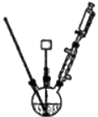
已知：己二酸的电离平衡常数： Ka₁=3.8×10~⁵,Ka₂=3.9×10⁶ ; 相对分子质量为146;其在水中溶解度如下表

温度(℃) | 15 | 34 | 50 | 70 | 87 | 100
己二酸溶解度  (g) | 1.44 | 3.08 | 8.46 | 34.1 | 94.8 | 100
(1)步骤②中缓慢滴加环己醇的原因是 。
(2)步骤④划线部分操作是 、在第④、⑤布中均要求洗涤沉淀，所用洗涤液依次为__、 。
(3)步骤⑤加入浓硫酸调节 pH 成强酸性的原因是 。
(4)己二酸产品的纯度可用酸碱滴定法测定。取样试样ag (准确至0.0001g), 置于250mL 锥形瓶中，加入50mL 除 去CO₂ 的热蒸馏水，摇动使试样完全溶解，冷却至室温，滴加3滴酚酞溶液，用0.1000molL¹ 的 NaOH 标准溶液滴
定至微红色即为终点，消耗NaOH 标准溶液体积 bmL
①下列说法正确的是
A. 称取己二酸样品质量时，先将锥形瓶放在电子天平秤盘的中央，显示数字稳定后按“去皮”键(归零键),再缓慢加
样品至所需样品的质量时，记录称取样品的质量
B. 摇瓶时，应微动腕关节，使溶液向一个方向做圆周运动，但是勿使瓶口接触滴定管，溶液也不得溅出
C. 滴定时左手轻轻挤压玻璃球让液体自行呈线状流下
D. 滴定结束后稍停1-2分钟，等待滴定管内壁挂有的溶液完全流下时再读取刻度数
E. 记录测定结果时，滴定前仰视刻度线，滴定到达终点时又俯视刻度线，将导致滴定结果偏高
②计算己二酸纯度的表达式为
27、(12分) CIO₂ 是一种优良的消毒剂，浓度过高时易发生分解，常将其制成NaCIO₂ 固体，以便运输和贮存。过氧
化氢法制备 NaCIO₂ 固体的实验装置如图所示。请回答：

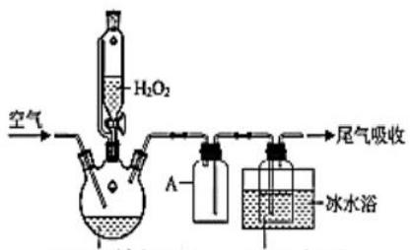
NaCIO₃(s)+H₂SO₄ NaOH+H₂O₂
已知：①2NaClO₃+H₂O₂+H₂SO₄=2ClO₂↑+O₂↑+Na₂SO₄+2H₂O
②ClO₂ 熔点-59℃、沸点11℃;H₂O₂ 沸点150℃
(1)NaClO₂ 中氯元素的化合价是_。
(2)仪器A 的作用是 。
(3)写出制备NaCIO₂ 固体的化学方程式： __。冰水浴冷却的目的是__ (写两种)。
(4)空气流速过快或过慢，均降低NaCIO₂ 产率，试解释其原因_。
(5)Cr 存在时会催化CIO₂ 的生成。反应开始时在三颈烧瓶中加入少量盐酸，CIO₂ 的生成速率大大提高，并产生微量
氯气。该过程可能经两步反应完成，将其补充完整：
① (用离子方程式表示),②H₂O₂+Cl₂=2Cl-+O₂+2H*。
(6)为了测定NaCIO₂ 粗品的纯度，取上述粗产品10.0g 溶于水配成1L 溶液，取出10mL, 溶液于锥形瓶中，再加入 足量酸化的KI 溶液，充分反应 (NaClO₂ 被还原为CI, 杂质不参加反应),该反应过程中氧化剂与还原剂的物质的量 之比为_,加入2～3滴淀粉溶液，用0.20mol-L¹Na₂S₂O₃ 标准液滴定，达到滴定达终点时用去标准液20.00mL, 试计
算 NaClO₂ 粗品的纯度_ 。(提示：2Na₂S₂O₃+I₂=Na₂S₄O₆+2NaI)

28、(14分)2019年诺贝尔化学奖授予三位开发锂离子电池的科学家。TiS₂ 、LiCoO₂ 和 LiMnO₂ 等都是他们研究锂离
子电池的载体。回答下列问题：
(1)基态Co 原子价层电子排布式为
(2)已知第三电离能数据：I₃(Mn)=3246kJ·mol¹,I₃(Fe)=2957kJ·mol¹ 。 锰的第三电离能大于铁的第三电离能，其主要原
因是
(3)据报道，在MnO₂ 的催化下，甲醛可被氧化成 CO₂, 在处理含HCHO 的废水或空气方面有广泛应用。HCHO 中键
角 CO₂ 中键角(填“大于”“小于”或“等于”)。
(4)Co³* 、Co²*能与NH₃ 、H₂O 、SCN 等配体组成配合物。
①1 mol[Co(NH₃)6]³+含 _mol σ 键。
②配位原子提供孤电子对与电负性有关，电负性越大，对孤电子对吸引力越大。SCN 的结构式为[S=C=N],SCN 与金
属离子形成的配离子中配位原子是 (填元素符号)。

③配离子在水中颜色与分裂能有关，某些水合离子的分裂能如表所示：

配离子 | Fe(H₂O).]* | [Fe(H₂O)。]²* | [Cu(H₂O)。]¹* | [Co(H₂O).]'
分裂能/kJ·mnl¹ | 164 | 124 | 4 | b
由此推知， a b(填“>”“<”或“=”),主要原因是 ●

_
(5)工业上，采用电解熔融氯化锂制备锂，钠还原TiCl(g)制备钛。已知： LiCl、TiCl₄ 的熔点分别为605℃、 -24℃,
它们的熔点相差很大，其主要原因是_
(6)钛的化合物有2种不同结构的晶体，其晶胞如图所示。

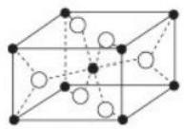
图 1

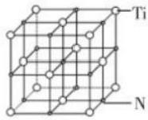
图 2

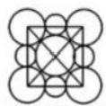
晶胞截面图
图 3

二氧化钛晶胞(如图1)中钛原子配位数为_ 。氮化钛的晶胞如图2所示，图3是氮化钛的晶胞截面图。已知；NA
是阿伏加德常数的值，氮化钛晶体密度为dgcm³ 。 氮化钛晶胞中N 原子半径为 pm
29、(10分)铝酸钙(mCaO·nAl₂O₃) 是一系列由氧化钙和氧化铝在高温下烧结而成的无机化合物，被应用于水泥和灭火 材料中，工业上用石灰石(主要成分为CaCO₃ 和 MgCO₃) 和铝土矿(主要成分是Al₂O₃ 、Fe₂O₃ 、SiO₂ 等)制备铝酸钙的流
程如图：
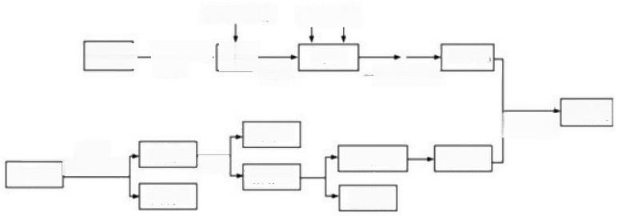
NH,Cl溶液 Co₂NH,
石灰石- 1000 ℃。级粉-过滤 滤液 ·系列操作 CaCO

固体C
氢氧化铝 氧化铝
溶液D
溶液E
铝酸钙 1500 cl
溶液A
固体B
足量
烧碱溶液
铝土矿
煅烧
盐酸
回答下列问题：
(1)固体 B的主要成分是__ (填化学式);一系列操作包括过滤、洗涤、干燥，洗涤过程应如何操作?__。
(2)向滤液中通入CO₂ 和 NH₃ 的顺序为_,其理由是 。
(3)溶液 D转化为Al(OH); 离子方程式是 。
(4)常温下，用适量的 NH₄Cl 溶液浸取煅粉后，若要保持滤液中c(Mg²+)小于5×10⁶mol-L, 则溶液的 pH 应 大 于 [ 已
知： Mg(OH)₂ 的 K=5×10¹²]。
(5)假设上述过程每一步均完全反应，最终得到的铝酸钙(3CaO·7Al₂O₃) 的质量刚好等于原铝土矿的质量，该铝土矿中
Al的质量分数为__ (计算结果保留三位有效数字)。

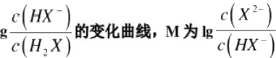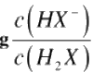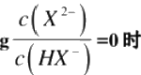

参考答案

一、选择题(共包括22个小题。每小题均只有一个符合题意的选项)
1 、B
【解题分析】
碘晶体属于分子晶体，分子间通过分子间作用力结合，碘升华时破坏的是分子间作用力，碘分子的大小、分子内碘原
子间的共价键不变，答案选B。
2 、D
【解题分析】
A. 世界最大射电望远镜主体用料：钢索是金属合金材料，故A 不符合；
B. 中国第一艘国产航母主体用料：钢材属于合金为金属材料，故B 不符合；
C. 中国大飞机 C919 主体用料：铝合金属于金属材料，故 C 不符合；
D. 世界最长的跨海大桥港珠澳大桥主体用料：硅酸盐不是金属材料，故D 符合；
故答案为 D。
3 、D
【解题分析】
A 、HCIO 中 O 原子分别与H 原子和Cl 形成共价键，故HCIO 的结构式为 H—O—Cl, 故 A 不正确；
B、 同位素研究的是原子之间的关系， H₂ 与 H* 之间不是原子，所以不属于同位素，故B 不正确；
C 、氧原子原子核内不可能有10个质子，只有Ne原子才含有10个质子，故C 不正确；
D 、N₂分子的电子式：:N::N:,D 正确；
故选 D。
4 、D
【解题分析】
H₂X为二元弱酸，以第一步电离为主，则Kai(H₂X)>Ka₂(H₂X), 在酸性条件下，当pH 相同时， 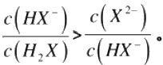

的变化曲线，当 l
可 m 说

以上内容仅为本文档的试下载部分，为可阅读页数的一半内容。如要下载或阅读全文，请访问：https://d.book118.com/605133213231011114

